**山东省健康促进与教育学会**

**————————---**

鲁健教〔2025〕31号

关于举办2025年山东省健康促进与教育学会

药学科普专业委员会学术年会的通知

各相关单位：

为深入贯彻落实“健康中国”战略，提升全民安全用药、合理用药科学素养，定于8月上旬在淄博市召开第二届山东省健康促进大会同期举办2025年山东省健康促进与教育学会药学科普专业委员会学术年会。现将有关事宜通知如下：

一、会议时间

报到时间：2025年8月1日下午14:00-20:00

会议时间：2025年8月2日-3日

二、会议地点

中共淄博市委党校（山东省淄博市周村区深圳路2199号，联系电话：0533-2830666）

三、会议主题

普及健康知识 倡导健康行为 提高健康素养

四、会议内容

（一）药学科普专业委员会学术交流

（二）第二届药学科普大赛

（三）参加第二届山东省健康促进大会

五、参会人员

山东省健康促进与教育学药学科普专业委员会全体委员，省内医药行业领导、相关专家；各级医疗机构分管院长、药剂科主任及相关药学人员。

六、费用及其他事项

1.请参会代表于7月25日之前扫描下方二维码，通过网上报名系统进行报名、缴费及预定房间。参会需缴纳会务费680元/人（含会议费、资料费、餐费等），交通、住宿自理，按照规定回单位报销。



**付款时请备注：**药学科普专业委员会+单位+姓名。(注:缴费后点击“已付款，直接开票”输入开票信息。我学会核实信息后，将于十个工作日之内开具电子发票到登记邮箱)，线上报名时间截止7月28日。

七、联系方式

山东省健康促进与教育学会 王雨晨 17706350112

山东第一医科大学第一附属医院（山东省千佛山医院）

马蓉蓉 15605385184

崔学艳 15053180972

山东省健康促进与教育学会网址：[www.jiankangqilu.com](http://www.jiankangqilu.com)

**扫描下方二维码关注学会官方公众号**

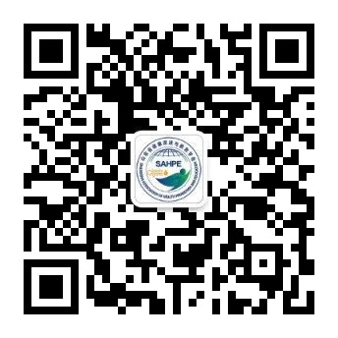

山东省健康促进与教育学会

2025年6月23日